Содержание

Содержание 2
Введение 3
1. Понятие исследования и характеристика исследования систем 5
управления 5
1.1 Исследования и их роль в научной и практической деятельности 5
1.2 Характеристика исследования систем управления 12
2. Основные подходы к исследованию систем управления 17
2.1 Диалектический подход к исследованию систем управления 17
2.2 Процессный подход к исследованию систем управления 20
2.3 Ситуационный подход к исследованию систем управления 22
2.4 Функциональный подход к исследованию систем управления 25
2.5 Рефлексивный подход к исследованию систем управления 26
2.6 Системный подход к исследованию систем управления 29
2.7 Комплексный подход к исследованию систем управления 31
Заключение 33
Глоссарий 35
Система 35
Список использованных источников 36
Приложение А 38
Приложение Б 39
Приложение В 40

Введение

На протяжении десятилетий в отечественной экономике господствовал технократический подход к хозяйствованию на уровне промышленных предприятий, когда во главу угла ставились производственные планы, бюджеты, структуры, административные распоряжения. Кадровая политика как таковая во многом была прерогативой государственных органов и ортодоксальных идеологических механизмов. Многие ее составляющие оказывались вне непосредственного влияния руководителей предприятий. Монополизм в сфере труда в целом приводит к сужению трудовой мотивации и к отчужденности работников, к падению заинтересованности в труде и низкой производительности. Сейчас положение меняется диаметрально. Можно утверждать, что кадры - это не фактор и не ресурс перехода России к рынку, кадры - то пространство, где это должно произойти. Практика подтверждает, что человеческие возможности являются определяющими в достижении поставленных целей.
Руководители процветающих фирм любят повторять, что главный потенциал их предприятий заключен в кадрах. Какие бы ни были прекрасные идеи, новейшие технологии, самые благоприятные внешние условия, без хорошо подготовленного персонала высокой эффективности работы добиться невозможно.
Вложения в человеческие ресурсы и кадровую работу становятся долгосрочным фактором конкурентоспособности и выживания промышленные предприятия. Управление людьми имеет важное значение для всех организаций - больших и малых, коммерческих и некоммерческих, промышленных и действующих в сфере услуг. Без людей нет организации. Без нужных людей ни одна организация не сможет достичь своих целей и выжить. Человек является важнейшим элементом производственного процесса на предприятии. Финансовые средства, капитал для осуществления новых инвестиций при создании нового предприятия можно получить на рынке капиталов. Найти же компетентных сотрудников намного сложнее.
В условиях динамичности современного производства и общественного устройства управление должно находиться в состоянии непрерывного развития, которое сегодня невозможно обеспечить без исследования путей и возможностей этого развития, без выбора альтернативных направлений. Исследование управления осуществляется в каждодневной деятельности менеджеров и персонала и в работе специализированных аналитических групп, лабораторий, отделов. Необходимость в исследованиях систем управления продиктована достаточно большим кругом проблем, с которыми приходится сталкиваться многим организациям. От правильного решения этих проблем зависит успех работы этих организаций. Решение же этих проблем не возможно без системного подхода к ним, что делает тему курсовой работы актуальной. Практической значимостью работы является необходимость сформулировать основные подходы к исследованию систем управления организации. Целью исследования является необходимость раскрыть сущность основных подходов к исследованию. Задачами исследования являются: рассмотреть понятия, используемые при изучении систем управления; определить методологию исследования систем управления. Предмет исследования являются основные подходы к исследованию систем управления.
Теоретической основой работы стали труды отечественных и зарубежных менеджеров, экономистов: Анохина П.К., Фрейдиной Е.Ф., Максимцова М.М., Мишина В.М., Мухина В.И., Макашевой З.М. и других.

1. Понятие исследования и характеристика исследования систем

управления

1.1 Исследования и их роль в научной и практической деятельности

Исследование как научный труд, научное изучение и процесс познания всегда находилось под пристальным вниманием учёных. В общем случае исследование может пониматься как научный труд или научное изучение рассматриваемого предмета с целью определения закономерностей его возникновения, совершенствования, развития и получения новых знаний. По существу, это один из основных видов познания. Вместе с тем его можно трактовать как вид познавательной деятельности отдельного человека или группы, коллектива исследователей, позволяющий на основе определённых теорий, методов и приёмов познания изучить и оценить сущность, особенности и тенденции развития явлений. Это в полной мере относится к исследованию теории и практики управления, которое связано как со специализированной научной функцией, так и с практической профессиональной работой в различных областях и сферах деятельности человека (менеджмента, экономики, производства, искусства, образования и т.п.).
В нашем курсе речь идет об исследовании систем управления организациями, основу которых составляют коллективы людей. Известно, что организации являются самой распространенной формой взаимодействия людей. Координацию деятельности организаций осуществляют системы управления, которые являются объектом исследования в рамках этой дисциплины. Следует отметить, что из-за непредсказуемости поведения людей в ряде случаев исследователь не имеет возможности производить количественную оценку наблюдаемых явлений и, следовательно, применять методы, хорошо зарекомендовавшие себя в других областях знаний.
Исследования систем управления организациями направлены на то, чтобы усовершенствовать организационные системы, создать условия для повышения эффективности организаций и обеспечить их выживаемость в сложных условиях окружающей среды.
В ходе решения этих задач, т.е. задач управления организацией, занимающейся коммерческой деятельностью, исследованием называется процесс выработки новых научных знаний о функционировании организационной системы с целью использования их для решения конкретных практических задач.
Исследование обладает основополагающими характеристиками, определяющими его направленность и результаты. К таким характеристикам в первую очередь относят: потребность в исследовании (острота и необходимость решения проблем и задач); его цель, объект и предмет; методология, вид исследования, ресурсы (определённый комплекс средств и возможностей, обеспечивающих успешное проведение исследования и достижения его целей); результаты исследования (как конечный итог и эффективность исследования, определяющая соотношение и соразмерность использованных ресурсов на проведение исследования и достигнутых при этом целей) и т. п.
………………….

1.2 Характеристика исследования систем управления

Необходимость соответствия современной организации требованиям рыночной экономики вызывает потребность постоянного ее совершенствования, организационного развития. Базой организационных нововведений служит изучение деятельности организаций.
Исследование систем управления — это вид деятельности, направленный на развитие и совершенствование управления в соответствии с постоянно изменяющимися внешними и внутренними условиями. В условиях динамичности современного производства и общественного устройства управление должно находиться в состоянии непрерывного развития, которое сегодня невозможно обеспечить без исследования путей и возможностей этого развития, без выбора альтернативных направлений.1
Поскольку управление – специфическая функция, она реализуется ………………….

2. Основные подходы к исследованию систем управления

2.1 Диалектический подход к исследованию систем управления

Выбор методологического1 подхода к исследованию оказывает самое существенное влияние на процесс его проведения и результативность, так как от этого во многом зависит направленность всех исследовательских работ. Большая часть изучаемых объектов – динамичные, внутренне взаимосвязанные объекты, взаимодействующие с внешней средой, поэтому одним из наиболее приемлемых подходов их исследования является диалектический.
Данный подход происходит из сущности диалектики, которая представляет собой учение о всеобщих связях явлений и наиболее общих закономерностях развития бытия и мышления. Базовым законом этого учения выступает закон единства и борьбы противоположностей, а основополагающим принципом – принцип всеобщих связей явлений. Это значит, что для изучения какого-либо предмета необходимо рассмотреть все его стороны и связи. При этом развитие, как общий процесс, проходит периодически повторяющиеся ступени, но каждый раз на более высоком уровне и все это осуществляется по спирали.2
…………………..

2.5 Рефлексивный подход к исследованию систем управления

В государственном образовательном стандарте для специальности «Менеджмент организации» записано, что одним из вопросов рассматриваемой учебной дисциплины является рефлексионное исследование. Однако более правильно его интерпретировать как рефлексивный подход к исследованию, что в большей степени отвечает сложившейся терминологии и существу данного вопроса исследовательских работ в управлении.
Рефлекс (от лат. reflexus - отражение) – физиологическая ответная …………..

2.6 Системный подход к исследованию систем управления

Системный подход — это такое направление методологии научного познания и практической деятельности, в основе которого лежит исследование любого объекта как сложной целостной кибернетической социально-экономической системы.1
………..

2.7 Комплексный подход к исследованию систем управления

Комплексный подход предполагает учитывать при анализе как внутреннюю так и внешнюю среду организации. Это означает, что необходимо учитывать не только внутренние, но и внешние факторы — экономические, геополитические, социальные, демографические, экологические и др. Факторы — важные аспекты при анализе организаций и, к сожалению, учитываются не всегда. Например, часто социальные вопросы при проектировании новых организаций не учитываются либо откладываются. При внедрении новой техники не всегда принимаются во внимание показатели эргономичности, что приводит к повышению утомляемости рабочих и в итоге — к снижению производительности труда. При формировании новых трудовых коллективов должным образом не учитываются социально-психологические аспекты, в частности, проблемы мотивации труда. Суммируя сказанное, можно утверждать, что комплексный подход является необходимым условием при решении задачи анализа организации.

…………

Заключение

Итак, исследование представляет собой процесс изучения какого-либо объекта и получение новых знаний. Его также можно рассматривать, как научный труд, вид познавательной деятельности; научное изучение некоего предмета, какого либо явления (объектов) с целью определения законов и закономерностей его возникновения, функционирования, совершенствования, развития, особенностей и тенденций перехода из одного состоянии в другое, получения и применения новых знаний в теории и на практике.
Процессы дифференциации и интеграции наук и объективная необходимость внедрения в реальную действительность достижений науки наиболее ярко отражают научную и практическую роль исследований деятельности человека на Земле. В совокупности результаты исследований, безусловно, оказывают сильное влияние на всю цивилизацию, геополитику, безопасность стран, социальную, экономическую и техническую политику государств, общественное, социальное и профессиональное положение людей. Именно плоды познавательной деятельности определили реализацию в мировой экономике соответствующих технологических укладов циклов, существенно изменивших человеческую жизнь на планете.

…………….

Глоссарий

№ п/п | Понятие | Содержание понятия
1. | Диалектика | Представляет собой учение о всеобщих связях явлений и наиболее общих закономерностях развития бытия и мышления
2. | Интеграция | Объединение субъектов управления для усиления взаимодействия всех элементов системы управления конкретной организации
3. | Исследование | Представляет собой процесс изучения какого-либо объекта и получение новых знаний
4. | Исследование систем управления | Это вид деятельности, направленный на развитие и совершенствование управления в соответствии с постоянно изменяющимися внешними и внутренними условиями
5. | Конкурентоспособность | Комплекс потребительских и стоимостных (ценовых) характеристик товара, определяющих его успех на рынке, т.е. преимущество именно этого товара над другими в условиях широкого предложения конкурирующих товаров-аналогов
6. | Методология исследования | Это совокупность целей и исходных идей, путей, средств и методов изучения явлений
7. | Наука | Это сфера человеческой деятельности, функция которой - выработка и теоретическая систематизация знаний о действительности; включает как деятельность по получению нового знания, так и ее результат - сумму знаний, лежащих в основе научной картины мира; обозначение отдельных отраслей научного знания
8. | Подход к исследованию | Исходная позиция исследователя, определяющая выбор средств и методов исследования, пути и организацию его поведения
9. | Процесс | Последовательная смена состояний в развитии чего-нибудь; развитие какого-либо явления
10. | Рефлекс | (от лат. reflexus - отражение) – физиологическая ответная реакция организма на те или иные воздействия, осуществляющаяся через нервную систему
11. | Система | Совокупность элементов, взаимосвязанных между собой для достижения какой-либо функции
12. | Системный подход | Это такое направление методологии научного познания и практической деятельности, в основе которого лежит исследование любого объекта как сложной целостной кибернетической социально-экономической системы
13. | Ситуация | Конкретные обстоятельства, которые оказывают влияние на систем управления в рассматриваемый момент времени
14. | Управление | Функции системы, ориентированные на сохранение ее основного качества, либо на сохранение некоторой программы, которая должна обеспечить устойчивость функционирования (гомеостаз) , достижение определенной цели.
15. | Цель | Желаемый результат, выраженное количественно и качественно будущее состояние объекта управления, достижение которого обеспечит решение проблемы.

Список использованных источников

- Акофф Р. О целеустремленных системах./ Акофф Р. Эмери М .- М.: Советское радио, 1974. –226с.
- Анохин П.К. Избранные труды: Философские аспекты теории функциональной системы/ Анохин П.К. – М.: Наука, 1978. – 345с.
- Архипова Н.И. Исследование систем управления /Учебное пособие для вузов./ Архипова Н.И., Кульба ВД., Косяченко С.А., Чанхиева Ф.Ю. - М.: Изд-во ПРИОР, 2004.- 285с.
- Бир Ст. Наука управления: Пер. с англ/. Бир Ст. - М.: Энергия, 1971.- 188с.
- Беляев А.А. Системология. / Беляев А.А., Коротков Э.М. - М.: ИНФРА-М, 2005.-496с.
- Берталанфи Л. Общая теория системы: Критический обзор. Берталанфи Л. - М.: Прогресс, 1969.- 345с.
- Валуев С.А. Системный анализ в экономике и организации производства. Валуев С.А., - Л.: Политехника, 2005.- 422с.
- Игнатьева А.В. Исследование систем управления: Учебное пособие для вузов./ Игнатьева А.В., Максимцов М.М. - М.: ЮНИТИ-ДАНА, 2006.
- Коротков Э.М. Исследование систем управления. Коротков Э.М. — М.: «ДеКА», 2006.-361с.
- Макашева З. М. Исследование систем управления: Учебное пособие/ Макашева З. М. – М.:КНОРУС, 2008. – 176с.
- Максимцов М.М. Менеджмент./ Максимцов М.М. [и др.] - М.: ЮНИТИ, 2005.-456с.
- Месарович М Теория иерархических многоуровневых систем.Пер. с англ./ Месарович М., Маго Д., Тахара И. - М.: Мир, 1973.-512с.
- Мишин В.М. Исследование систем управления./ Мишин В.М. - М.: ЮНИТИ – ДАНА. 2005.-527с.
- Мухин В.И. Исследование систем управления. Учебник для вузов./ Мухин В.И. - М.: Издательство «Экзамен», 2005.-498с.
- Оптнер С.Л. Системный анализ для решения деловых и промышленных проблем. Пер. с англ./ Оптнер С.Л. - М.: Сов. Радио, 1969.-411с.
- Партер У. Современные основания общей теории систем./ Партер У. — М.: Наука, 1971.-289с.
- Ременников В.Б. Разработка управленческого решения. Учебное пособие./ Ременников В.Б. - М.: ЮНИТИ-ДАНА, 2005.-472с.
- Лапуста М.Г.. Словарь-справочник менеджера. /Под ред. М.Г. Лапусты. — М.: ИНФРА, 2006.-677с.
- Смолким A.M. Менеджмент: основы организации. Смолким A.M. — М.: ИНФРА-М, 2005.-501с.
- Усмов А.И. Системный подход и общая теория систем. Усмов А.И. - М.: Мысль, 1978.-376с.
- Фрейдина Е.В.Исследование систем управления: Учебное пособие/ Фрейдина Е.В., под ред. Гусева Ю.В. – Москва: «Омега – Л»,2008. – 367с.

Приложение А

СИСТЕМА УПРАВЛЕНИЯ

УПРАВЛЯЮЩАЯ
ПОДСИСТЕМА

ПРОЦЕСС
УПРАВЛЕНИЯ

Прямая связь (управляющие воздействия)
Цель
Обратная связь (информация об управляемом процессе, в том числе о результатах управления)

УПРАВЛЯЕМАЯ
ПОДСИСТЕМА

ОБЪЕКТ
УПРАВЛЕНИЯ

Рисунок А₁ – Структура системы управления

Приложение Б

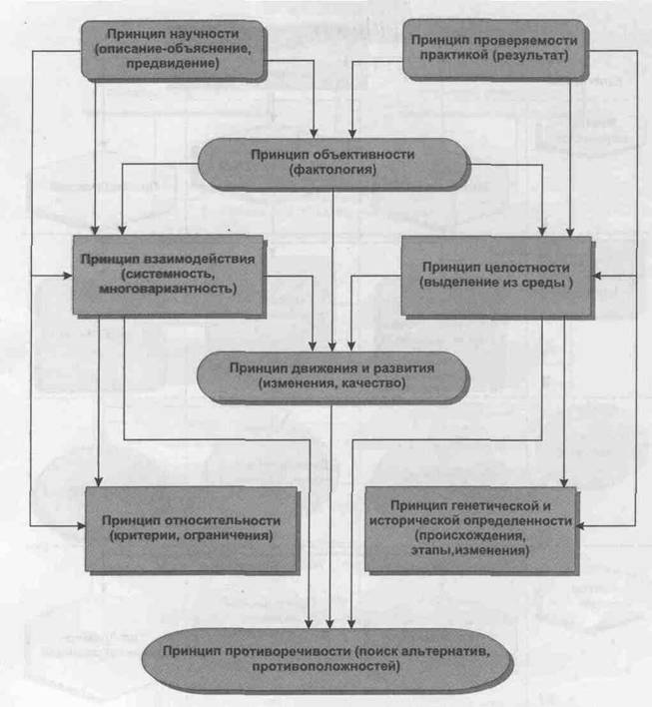

Рисунок Б₁ - Принципы диалектического подхода к исследованию

Приложение В

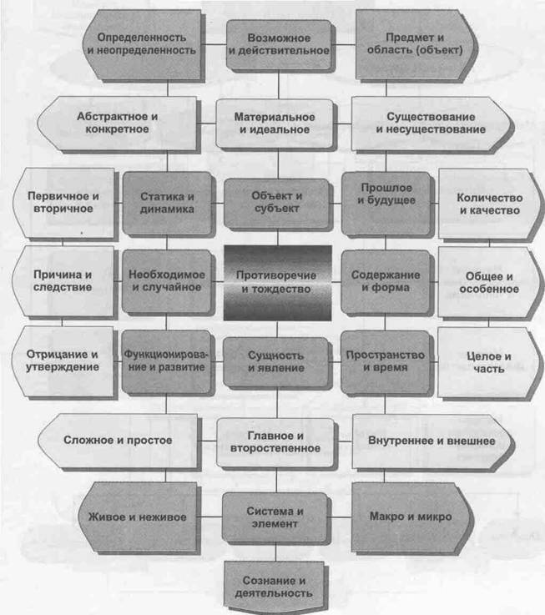

Рисунок В₁ - Диалектические методы исследования (разделение и связь свойств, проблем и пр.).

1 Коротков Э.М. Исследование систем управления. М., «ДеКА». 2004. – С.48
1 Методология исследования – это совокупность целей и исходных идей, путей, средств и методов изучения явлений.
2 Макашева З.М. Исследование систем управления. М., КНОРУС, 2008. – С.42
1 Мишин В.М. Исследование систем управления. М., ЮНИТИ – ДАНА, 2005. – С.107

